Bài 1.
2 1 = 1 3 1 = 4 4 1 = 5
?
+
-
2 1 = 3 3 1 = 2 2 3 = 5
3 2 = 1 3 2 = 5 5 0 = 5
Bài 2. Nối phép tính với số thích hợp
3 - 2
1 + 4
2 - 1
3 + 2
3 - 1
1 + 1
2
5
1

Bài 3.
2 - 1 3 4 + 1 3 2 + 3 4
>
<
=
3 - 2 1 3 - 1 1 4 + 1 5
?
4 + 1 1 1 + 3 2 3 - 1 3
?
Số
Bài 4.

4 + = 5 - 2 = 1 + 2 = 5
- 1 = 2 3 - = 2 + 2 = 4
3 - = 1 4 + = 4 2 - = 1
Bài 5.
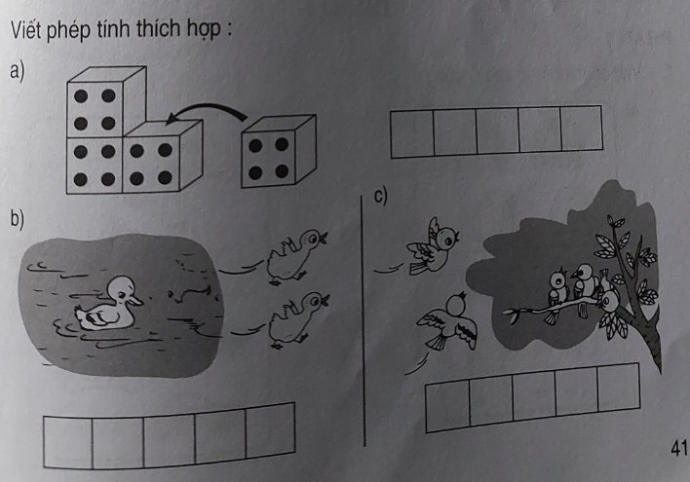
Bài 6. Viết số thích hợp vào chỗ chấm
a) b)

Có ………hình tam giác
Có ………hình tam giác

Bài 7. Viết ba phép cộng có kết quả bằng 5
…………………………………………………………………………………….
Bài 8.
- 3 + 1 1 + 4
- 2 + 1 1 + 2
?
>
<
=

Số
- 1 +2 + = 5
- 3 < < 5
Bài 9. ?
Số
Bài 10. ?

6

3

1
0
Số
Bài 11. ?
3

5

8

Bài 12. Viết số thích hợp vào chỗ chấm
2 + 1 = …… 3 + 2 = …… 1 + 3 = ……
Bài 13. Viết phép tính thích hợp
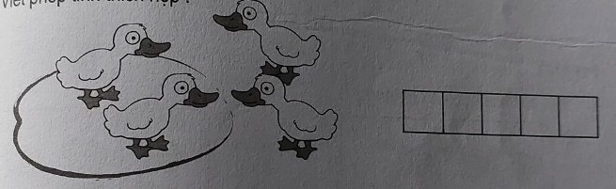

Bài 14. a) Khoanh vào số lớn nhất:
3 ; 5 ; 8 ; 6
b) Khoanh vào số bé nhất:
6 ; 4 ; 9 ; 10
Số
Bài 15. ?

a) 2 + 1 + 2 = b) 1 + 1 + 2 =

